Домашнее задание 11

Четвериков В А, М-8О-207М-19

Полнотекстовый поиск

ЗАДАНИЕ. Придумать и реализовать пример использования полнотекстового поиска, аналогичный (можно более простой или более сложный) тому примеру с библиотечным каталогом, который был приведен в презентации.

Создание таблицы

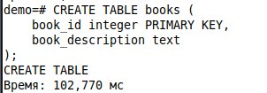

Импорт данных



Добавляем колонку типа tsvector в таблицу с books для того чтобы не вызывать её многократно(также можно было бы создать дополнительную таблицу с one-to-one связью и хранить там вектора).

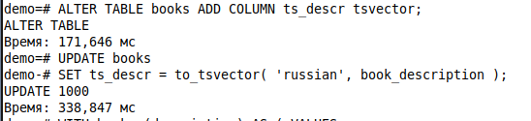

Далее приводятся различные примеры поиска

~ Проверяет соответствие регулярному выражению с учётом регистра

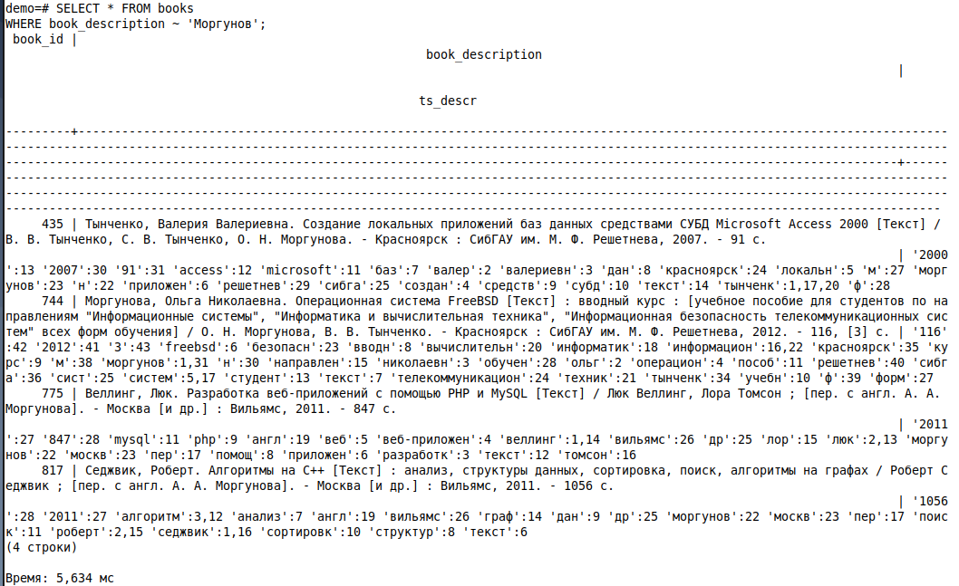

Функция to_tsvector может разобрать и нормализовать текстовое содержимое документа, **Текстовым поиском** называется операция анализа набора документов с текстом на естественном языке, в результате которой находятся фрагменты, наиболее соответствующие запросу. Тип **tsvector** представляет документ в виде, оптимизированном для текстового поиска, а **tsquery** представляет запрос текстового поиска в подобном виде.

